杭州电子科技大学信息工程学院
毕业设计（论文）开题报告

题 目 | 云笔记PC端的设计与实现
系 | 计算机
专 业 | 软件工程
姓 名 | 项一伦
班 级 | 15092714
学 号 | 15905830
指导教师 | 任雪萍

一、综述本课题国内外研究动态，说明选题的依据和意义
研究意义：
云服务指通过网络以按需、易扩展的方式获得所需服务。这种服务可以是IT和软件、互联网相关，也可是其他服务，它意味着计算能力也可作为一种商品通过互联网进行流通。是基于互联网的相关服务的增加、使用和交互模式，通常涉及通过互联网来提供动态易扩展且经常是虚拟化的资源。 云是网络、互联网的一种比喻说法。云服务可以将企业所需的软硬件、资料都放到网络上，在任何时间、地点，使用不同的IT设备互相连接，实现数据存取、运算等目的。
云笔记是一款跨平台的简单快速的个人记事备忘工具，简洁高效。会议记录、日程安排、生活备忘，奇思妙想、快乐趣事以及任何突发灵感都可快速记录到云笔记。
主要特点为跨平台同步，随着社会教育的高速发展， 云笔记的出现 得以帮助人们摆脱手工笔记效率低下，易出错，易损毁，不易携带的不便之处，无需U盘等工具作为传递载体。通过互联网将原先在本地的笔记功能移到云端--数据中心(IDC)中来实现。 可以说，云笔记已经是笔记发展的必然趋势。

国内外研究进程：

随着云笔记的发展，当下互联网已经出现了多款云笔记系统，例如有道云笔记、印象笔记、为知笔记等，然而云概念产品仍然跟着互联网的脚步迭代而出。
所以如上所述云概念笔记系统是作为大众生活走向信息化的必不可少的一部分，进行该类系统的开发还是十分有必要的。

二、研究的基本内容，拟解决的主要问题：
本系统主要针对拥有文字记录爱好的个人用户以及文档协作所需的团体用户所设计，旨在通过该系统提供的笔记开发分享协作等功能，让个人以及多人团体形式轻松管理笔记文档、为用户提供文档管理质量与便携。
本课题将设计一个云笔记PC客户端，主要有以下功能模块：
个人信息模块，社区模块，笔记管理模块，团队协作管理模块，权限管理模块。其中各模块功能如下：

1、个人信息模块：管理系统个人信息，实现基本信息添加、删除、修改、查询等功能。
2、社区模块：主要用于系统用户交流讨论、文档分享互动、系统公共部分展示。
3、笔记管理模块：主要可编辑更新添加笔记、对笔记进行更便携管理。
4、团队协作管理模块：主要进行多人文档管理、以及团体协作编辑文本。
5、权限管理模块：主要功能为系统平台区域、团队指定区域、个人区域的账户权限设置管理。
详细的系统功能模块图如下图所示
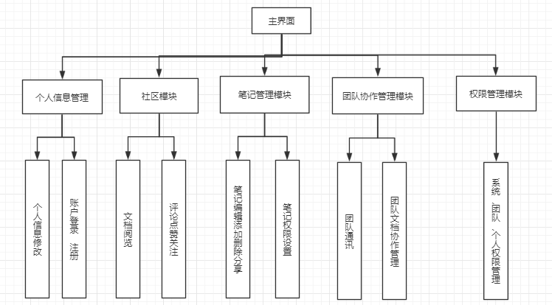
图1 系统功能模块图

拟解决的主要问题：
实现过程中可能遇到的问题有：个人对于富文本编辑、储存、读取的设计与实现，团队协作对于文档管理的逻辑实现、系统通讯逻辑。

三、研究步骤、方法及措施：
研究步骤：
第一步 完成系统的需求分析，进行系统的可行性分析。
第二步，对系统进行概要设计，设计系统的结构图，确定各模块(页面)之间的调用关系，设计出良好的数据库。
第三步，对系统进行详细设计，确定各模块。
第四步，进行软件编码，使用vue+electron+node+MySQL实现其客户端各项基本功能，服务端将由阿里云私人服务器部署。
第五步，系统在真实数据下进行各种测试。
第六步，完善系统的用户部署和操作说明书，撰写毕业论文。
研究方法：
本课题拟采用文献研究及实例研究法，通过网络查询相关文献的方式了解相关云笔记的基本功能以及基础概念模式，通过观察使用类似云笔记系统实例来进行更深一层的了解，从而确定所要开发的系统的最终模板。
研究措施：
通过对整个系统有一个准确的需求分析来确认所要制作的系统功能，然后按照软件工程的基本原理、方法和工具（如用例图、层次图、程序流程图等）对系统进行架构，基于面向对象编程思想，充分考虑到系统功能的可扩展性，操作简单性，建立一个安全可靠的系统。最后按照软件工程规范流程开发制作该系统。

四、研究工作进度：
序号 | 时间 | 内容
1 | 2019.1.2-2019.1.8 | 课题申报
2 | 2019.1.11-2019.1.12 | 学生选题
3 | 2019.1.13-2019.2.26 | 下达任务书
4 | 2019.2.27-2019.3.5 | 开题答辩
5 | 2019.3.6-2019.6.2 | 撰写论文
6 | 2019.5.1 | 中期检查
7 | 2019.6.3-2019.6.9 | 毕业答辩

五、主要参考文献：

[1] 王爱国.Java面向对象程序设计.机械工业出版社.2014。
[2] 石正喜.MySQL数据库实用教程.北京师范大学出版社.2014。
[3] 邵丽萍.动态网页制作[M].北京:电子工业出版社.2009.
[4] 张一鸣、桂林、张家祥.个人网站组建实用教程[M].西安：电子科技大学出版社.2004年1月第一版
[6] 陈甫. Bootstrap3在Java Web项目中的应用.电脑编程技巧与维护.2014。
[7] 夏飞，丁胜，孟振南，汤叶舟，谢景文.基于云计算平台的HTML解析系统的设计与实现. 现代计算机（专业版），2015。
[8] 岳 浩.《Linux操作系统教程》机械工业出版社.200。
[9] 朱战立.数据结构.( 第 3 版 )西安交通大学出版社.2004。
[10] 肖建华.算法分析与设计.武汉理工大学出版社.2003。
[11] 李红.管理信息系统开发与应用〔M〕.北京:电子工业出版社,2003年。

